AVALIAÇÃO DE DADOS – DESEMPENHO MENSAL

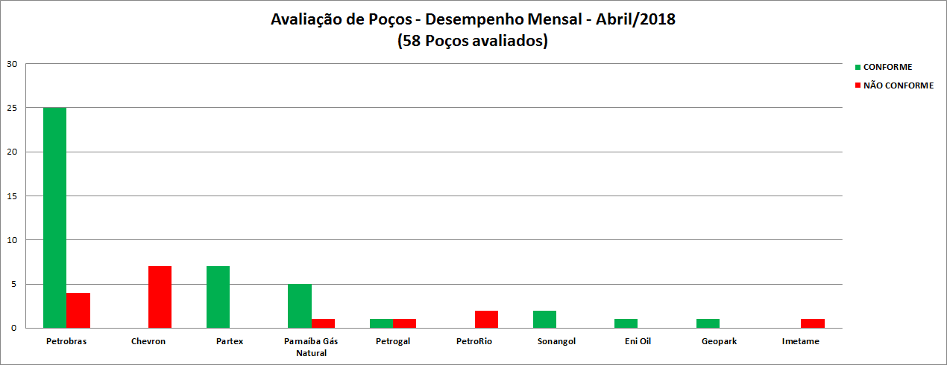

Avaliação de Poços - Abril/2018
OPERADORA | POÇO | STATUS
CHEVRON | 7FR42HRJS | NÃO CONFORME
CHEVRON | 7FR8HPRJS | NÃO CONFORME
CHEVRON | 8FR5DRJS | NÃO CONFORME
CHEVRON | 9FR17DRJS | NÃO CONFORME
CHEVRON | 9FR31DRJS | NÃO CONFORME
CHEVRON | 9FR32DPRJS | NÃO CONFORME
CHEVRON | 9FR51iRJS | NÃO CONFORME
ENI OIL | 3ENI8RJS | CONFORME
GEOPARK | 1GPK3RN | CONFORME
IMETAME | 1IMET22RN | NÃO CONFORME
PARNAÍBA GÁS NATURAL | 4PGN20DAMA | CONFORME
PARNAÍBA GÁS NATURAL | 4PGN23MA | NÃO CONFORME
PARNAÍBA GÁS NATURAL | 7GVB4DAMA | CONFORME
PARNAÍBA GÁS NATURAL | 7GVC6DMA | CONFORME
PARNAÍBA GÁS NATURAL | 7GVR23MA | CONFORME
PARNAÍBA GÁS NATURAL | 9PGN12DMA | CONFORME
PARTEX | 7CLD13RN | CONFORME
PARTEX | 7CLD18RN | CONFORME
PARTEX | 7CLD19RN | CONFORME
PARTEX | 7CLD20RN | CONFORME
PARTEX | 7CLD21RN | CONFORME
PARTEX | 7CLD22RN | CONFORME
PARTEX | 7CLD23RN | CONFORME
PETROBRAS | 1VQ 0001 BA | CONFORME
PETROBRAS | 3BRSA1127SE | CONFORME
PETROBRAS | 3BRSA1134SE | CONFORME
PETROBRAS | 3BRSA1171DPAM | CONFORME
PETROBRAS | 3BRSA1262SE | CONFORME
PETROBRAS | 3BRSA1272SE | CONFORME
PETROBRAS | 3BRSA1345RJS | CONFORME
PETROBRAS | 3BRSA1350RJS | NÃO CONFORME
PETROBRAS | 3BRSA1359RN | NÃO CONFORME
PETROBRAS | 3BRSA910SE | CONFORME
PETROBRAS | 4BRSA1352ESS | CONFORME
PETROBRAS | 5VQ 0002 BA | CONFORME
PETROBRAS | 7FAL125DES | CONFORME
PETROBRAS | 7FSL63ES | CONFORME
PETROBRAS | 7FSR70ES | CONFORME
PETROBRAS | 7IBU36ES | CONFORME
PETROBRAS | 7IBU39ES | CONFORME
PETROBRAS | 7IBU49ES | CONFORME
PETROBRAS | 7IBU50ES | CONFORME
PETROBRAS | 7IBU52ES | CONFORME
PETROBRAS | 7IBU60ES | NÃO CONFORME
PETROBRAS | 7IBU63ES | CONFORME
PETROBRAS | 7JUB51HESS | CONFORME
PETROBRAS | 8TVD9DRJS | CONFORME
PETROBRAS | 9JUB40DESS | CONFORME
PETROBRAS | 9MLS82RJS | CONFORME
PETROBRAS | 9MRL231DRJS | NÃO CONFORME
PETROBRAS | 7FSL68ES | CONFORME
PETROBRAS | 7IBU54ES | CONFORME
PETROGAL | 4GALP36SE | CONFORME
PETROGAL | 4GALP33SE | NÃO CONFORME
PETRORIO | 9POL10DPRJS | NÃO CONFORME
PETRORIO | 9POL21DRJS | NÃO CONFORME
SONANGOL | 1STAR19RJS | CONFORME
SONANGOL | 6STAR24PRJS | CONFORME

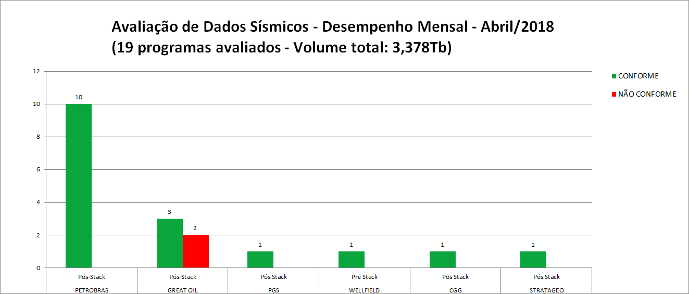

Avaliação de Dados Sísmicos - Abril/2018
EAD / OPERADORA | LEVANTAMENTO | VERSÃO | STATUS
CGG | R0306_4D_MARLIM_2005_2010 | PSDM_MONITOR | CONFORME
GREAT OIL | R0026_2D_GREAT_ENERGY | POSTSTM | CONFORME
GREAT OIL | R0026_2D_GREAT_ENERGY | PSTM | CONFORME
GREAT OIL | R0026_2D_GREAT_ENERGY | STACK | CONFORME
GREAT OIL | R0026_ML_FBM_GREAT | STACK | NÃO CONFORME
GREAT OIL | R0026_ARACAS_FREAT | POSTSTM | NÃO CONFORME
PETROBRAS | R0026_3D_BONSUCESSO_BSU | PSDM_D_FLT | CONFORME
PETROBRAS | R0026_3D_BONSUCESSO_BSU | PSDM_D_NFLT | CONFORME
PETROBRAS | R0026_3D_BONSUCESSO_BSU | PSDM_T_FLT | CONFORME
PETROBRAS | R0026_3D_BONSUCESSO_BSU | PSDM_T_NFLT | CONFORME
PETROBRAS | R0026_3D_RIACHO_DA_FORQUILHA_II | PSDM_CRS | CONFORME
PETROBRAS | R0027_SERGIPE_ALAGOAS_BR03 | PSTM | CONFORME
PETROBRAS | R0027_SERGIPE_ALAGOAS_BR05 | PSTM | CONFORME
PETROBRAS | R00237_LESTE_RFQ_PSDM | PSDM | CONFORME
PETROBRAS | R0264_RING_FENCE_C_NORTE_PSDM | PSDM | CONFORME
PETROBRAS | R0276_BM_S_51 | PSTM_CONVERT_PROF | CONFORME
PGS | 0268_CEARA_FORTALEZA | KPSDM | CONFORME
STRATAGEO | R0311_GRAN_3D_REC_T_224 | PSTM | CONFORME
WELLFIELD | 0375_2D_VIBRO_PARANA | PRE STACK | CONFORME

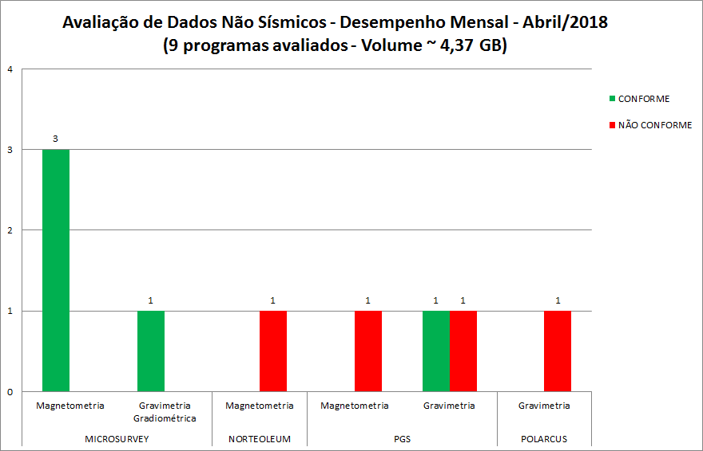

Avaliação de Dados Não Sísmicos - Abril/2018
EAD | LEVANTAMENTO | TECNOLOGIA | STATUS
MICROSURVEY | 0032_MAG_SEAL | MAGNETOMETRIA | CONFORME
MICROSURVEY | 0032_MAG_PARANA_PRES | MAGNETOMETRIA | CONFORME
MICROSURVEY | 0032_MAG_RECONCAVO | MAGNETOMETRIA | CONFORME
MICROSURVEY | 0032_FFTG_SEAL_IN1 | GRAVIMETRIA GRADIOMÉTRICA | CONFORME
NORTEOLEUM | 0411_MAG_GOV_DIX_ROSADO_MAGM | MAGNETOMETRIA | NÃO CONFORME
PGS | 0268_GRAV_CEARA_FORTALEZA | GRAVIMETRIA | NÃO CONFORME
PGS | 0268_MAG_CEARA_FORTALEZA | MAGNETOMETRIA | NÃO CONFORME
PGS | 0268_GRAV_BM_SEAL_4_10_11 | GRAVIMETRIA | CONFORME
POLARCUS | 0327_GRAV_3D_PAMA_M_337_265 | GRAVIMETRIA | NÃO CONFORME

